# Word打印选项设置

入口: 左上角文件->选项->信任中心

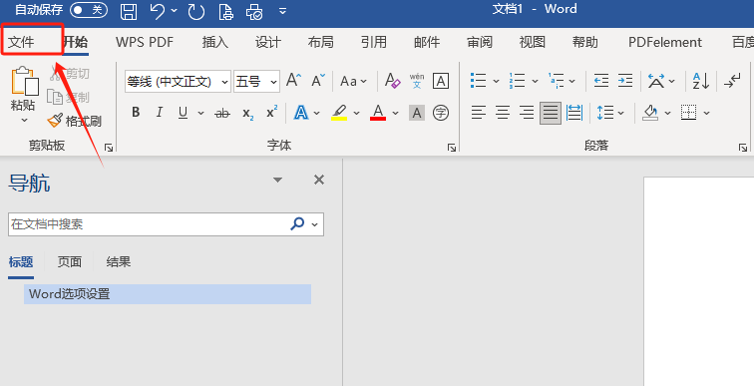

在受信任的文档里面->勾选允许信任网络上的文档

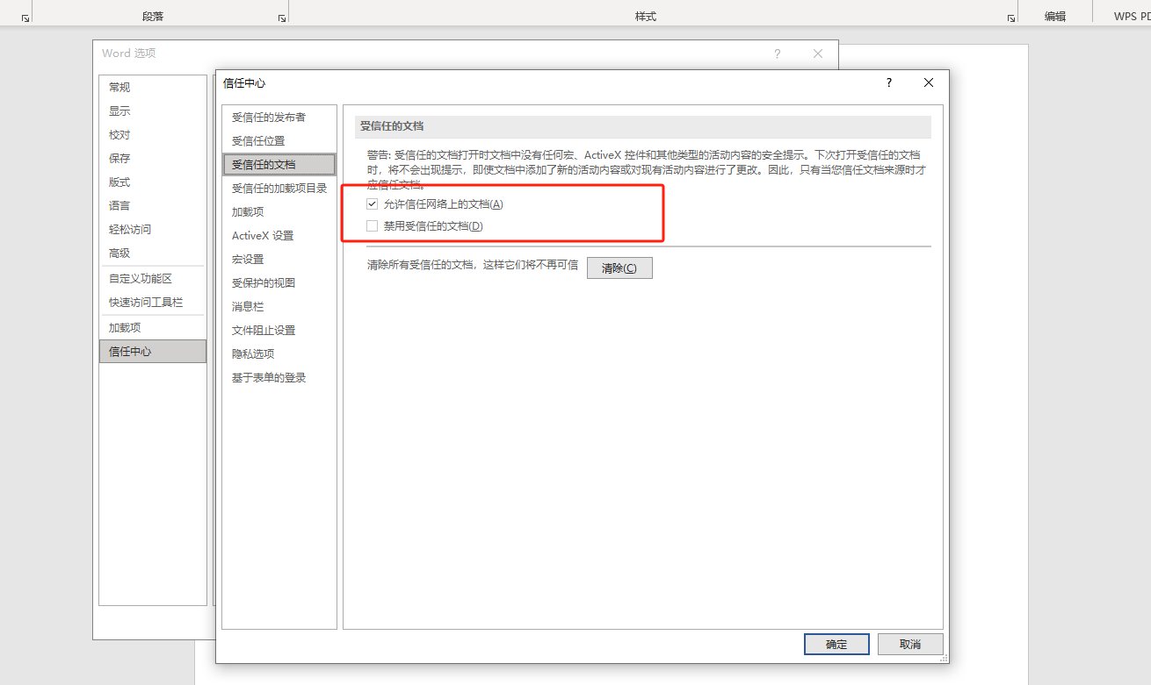

在宏设置里面->勾选启用所有宏

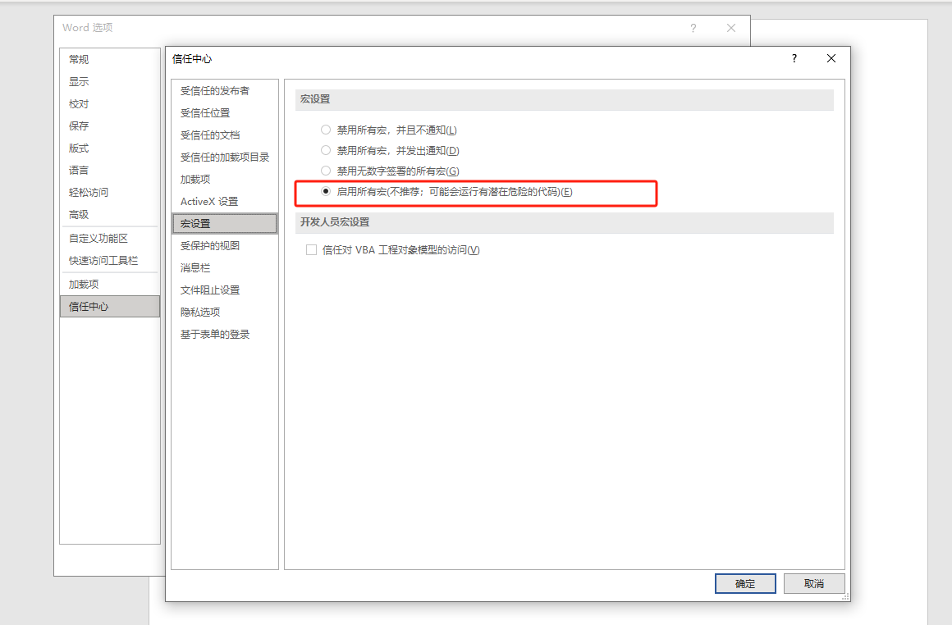

在受保护的视图->三个取消勾选

